**003-NF-CodeTest-S-S-W测试用例文档**

**测试目标：**对每个类进行静态结构分析，查看是否存在含有过多函数和变量的类

**重要级：**高

**优先级：**低

**测试背景：**使用understand软件

**前置条件：**无

**测试环境：**无

**测试阶段：**回归测试

**自动化标识：**T

**测试步骤：**

（1）在understand中点击Graphs->project Graphs->uml class

**预期结果：**

类内函数和变量的分布很合理，不存在某些类内含有大量函数和变量

**预期测试工作量：**5min

**实际结果**

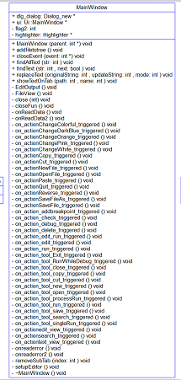

存在mainwindow类，含有大量的函数和变量，与预期结果不符

**测试结果:**

测试有错误。Mainwindow类含有大量的函数和变量